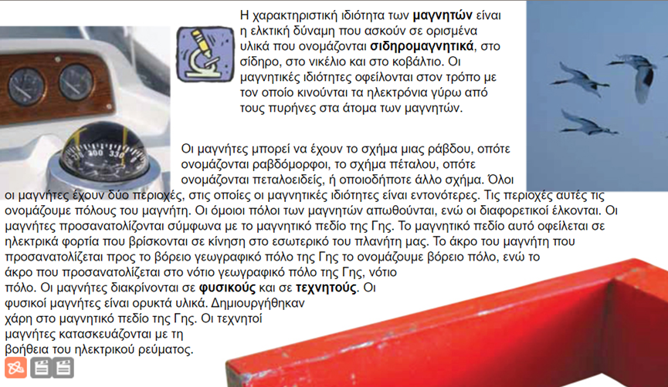
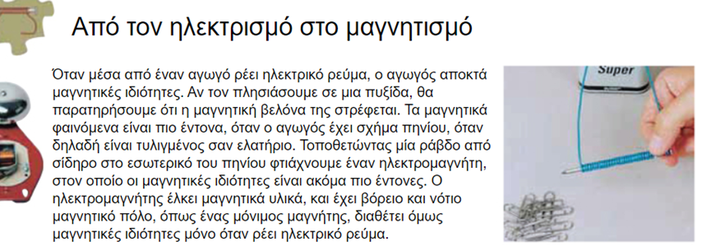

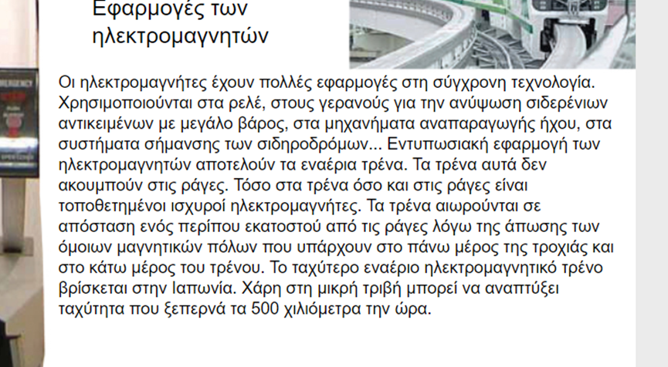

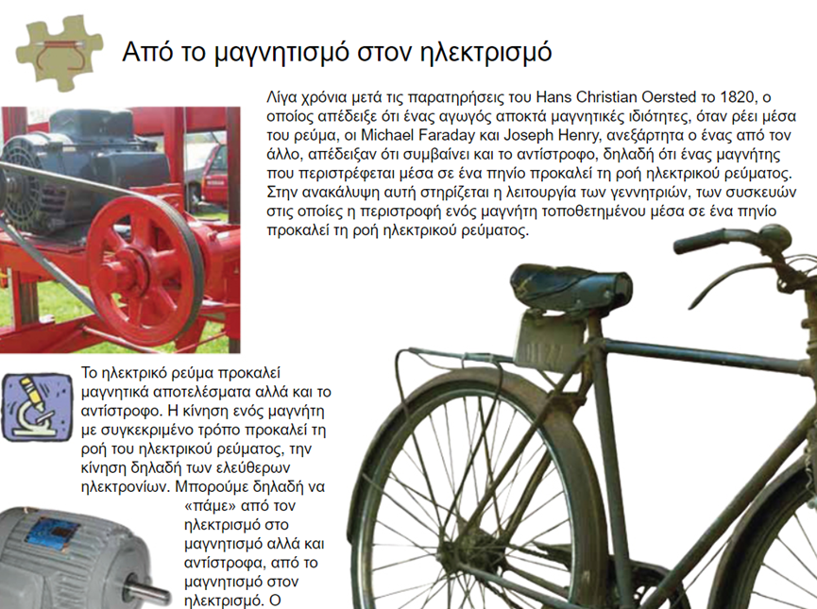
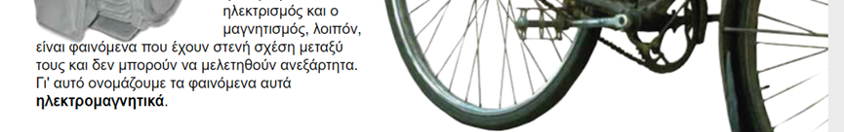

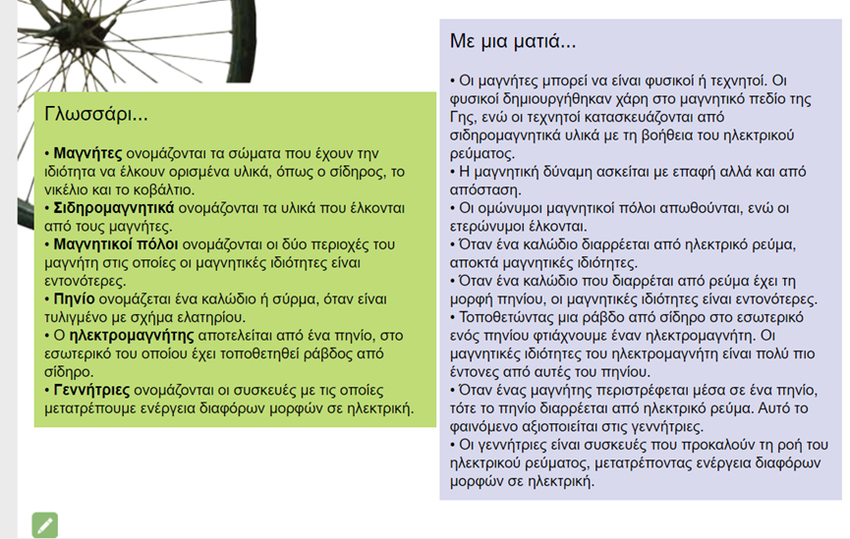

Η τελευταία ενότητα που μελετήσαμε στη Φυσική ήταν αυτή του Ηλεκτρομαγνητισμού.Αφού διαβάσετε προσεκτικά όσα αναφέρονται πιο πάνω προσπαθήστε να απαντήσετε σωστά στις παρακάτω ασκήσεις (αν δεν είστε σίγουροι, συμβουλευτείτε το βιβλίο σας.). Στείτλε μου τις απαντήσεις σας στο email μου (konstantoulap@gmail.com) .

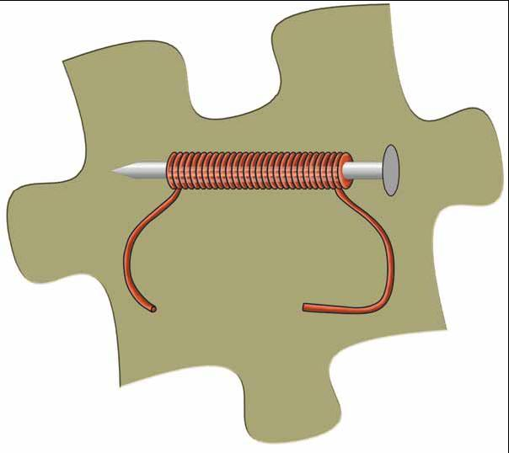
ΕΠΑΝΑΛΗΠΤΙΚΗ ΑΣΚΗΣΗ ΗΛΕΚΤΡΟΜΑΓΝΗΤΙΣΜΟΣ
ΗΜΕΡΟΜΗΝΙΑ :___________________
/100
ΟΝΟΜΑΤΕΠΩΝΥΜΟ :________________________ ΕΠΙΔΟΣΗ
/5
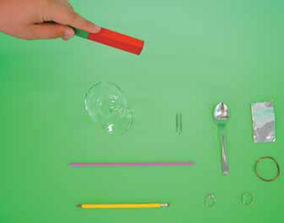 |  | 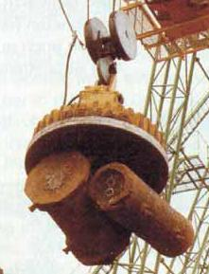 |  | 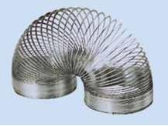 |  | 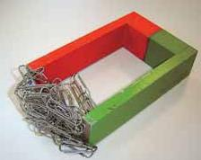 |  | 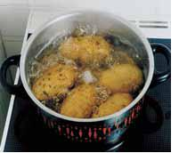
- Σημείωσε με ένα √ τις εικόνες που σου θυμίζουν το θέμα που μελετήσαμε σ’ αυτή την ενότητα.

- Ποια από τις παρακάτω υποθέσεις αποδείχτηκε σωστή με το πείραμα;
/5
Σημείωσε με √ τη σωστή υπόθεση στο αντίστοιχο τετραγωνάκι.
Α | Ένας μαγνήτης έλκει αντικείμενα φτιαγμένα από σίδηρο, νικέλιο, κοβάλτιο ή κράματα σιδήρου (ατσάλι).
Β | Ένας μαγνήτης έλκει όλα τα μεταλλικά αντικείμενα.
Γ | Ένας μαγνήτης έλκει τα μεταλλικά και μερικά ξύλινα και πλαστικά αντικείμενα.

- Με τα πειράματα που έκανες και που φαίνονται στις παρακάτω εικόνες διαπίστωσες ότι:
/10
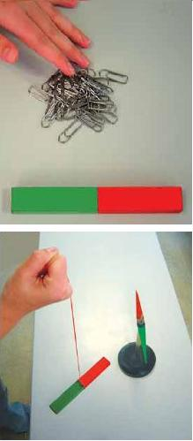 | Η έλξη του μαγνήτη είναι στα άκρα του
 | τα οποία ονομάζονται του μαγνήτη.
 | Μία μαγνητική βελόνα ή ένας μαγνήτης που μπορεί να περιστρέφεται
 | ελεύθερα παίρνει πάντοτε τη διεύθυνση
 | Ο πόλος του μαγνήτη ή της μαγνητικής βελόνας που δείχνει το γεω-
 | γραφικό Βορρά της Γης ονομάζεται πόλος
 | του μαγνήτη, ενώ ο άλλος πόλος του μαγνήτη.

- Περίγραψε το πείραμα που έκανες και που φαίνεται στην παρακάτω εικόνα.
/10
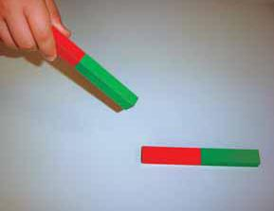  Παρατήρηση - Συμπέρασμα | Όργανα – Υλικά
 | Περιγραφή
Όταν πλησιάζω τους ομώνυμους (όμοιους) πόλους των μαγνητών, αυτοί
, ενώ όταν πλησιάζω τους
πόλους των μαγνητών αυτοί .
- Περίγραψε το πείραμα που έκανες και που φαίνεται στην παρακάτω εικόνα.
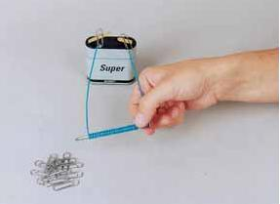 | Όργανα – Υλικά  /15
 | Περιγραφή
Παρατήρηση
Η κατασκευή που έφτιαξα και φαίνεται στην εικόνα ονομάζεται______________________.

- Σε τι μοιάζει και σε τι διαφέρει ένας ηλεκτρομαγνήτης από ένα μόνιμο μαγνήτη;
/20
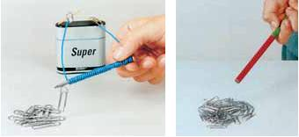
- Μπορείς να εξηγήσεις τι πρέπει να κάνει ο χειριστής του τεράστιου γερανού ηλεκτρομαγνήτη για να πέσουν τα παλιοσίδερα;;
/15
- Μια ηλεκτρογεννήτρια μοιάζει με το δυναμό που βλέπεις στην εικόνα. Να αναφέρεις τα μέρη της και να περιγράψεις τη λειτουργία της.
/20
